# 双光栅测量微弱振动位移

2023级 一班 姓名 葛子午 小组序号 16

实验日期2024年 11月26日 第 14 周 星期二 晚上 指导老师 张伶俐

同组同学 无

## 一、实验目的

1. 了解利用光的多普勒频移形成光拍的原理；
2. 了解精确测量微弱振动位移的一种方法；
3. 应用双光栅微弱振动测量仪测量音叉振动的微振幅。

## 二、实验仪器

FB505型双光栅仪、双踪示波器

## 三、实验原理

**（1）移动光学相位光栅的多普勒频移**

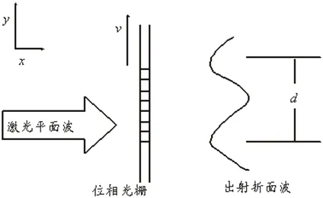

当激光经过双光栅所形成的衍射光叠加成光拍信号，光拍信号进入光电检测器后，其输出电流可由下述关系求得

**光束1**： $E_{1}=E_{10}⋅cos\left(ω_{0}t+φ_{1}\right)$

**光束2**： $E_{2}=E_{20}⋅cos\left[\left(ω_{0}+ω_{d}\right)t+φ_{2}\right]$

**光电流公式**：

$I=ξ{\left(E_{1}+E_{2}\right)}^{2}$，展开得

$$I=ξ\{E_{10}^{2}\cos^{2}⁡(ω_{0}t+φ_{1})+E_{20}^{2}\cos^{2}⁡[(ω_{0}+ω_{d})t+φ_{2}]+E_{10}⋅E_{20}cos⁡[(ω_{0}−ω_{d})t+(φ_{2}−φ_{1})]+E_{10}⋅E_{20}cos⁡[(ω_{0}+ω_{d})t+(φ_{2}+φ_{1})\}$$

**产生的光电流**:由于光电探测器无法响应高频项，只考虑低频项（拍频信号） $i_{s}=ξ\{E_{10}⋅E_{20}cos[\left(ω_{d}\right)t+\left(φ_{2}−φ_{1}\right)$

**拍频公式**： $F_{\text{拍}}=\frac{ω_{d}}{2π}=\frac{v_{A}}{d}=v_{A}⋅n_{0}$

其中， $n_{0}=\frac{1}{d}$，在本实验中， $n_{0}=1/d=100\text{条}/\text{mm}$。

则有目标公式：

$$A=\frac{1}{2n_{θ}}\int_{0}^{\frac{T}{2}}{F_{拍}}\left(t\right)dt$$

其中， $n_{θ}$ 是光栅密度，其值为100条/mm， $\int_{0}^{\frac{T}{2}}{F_{拍}}\left(t\right)dt$ 为光拍半个周期包含的波形数。

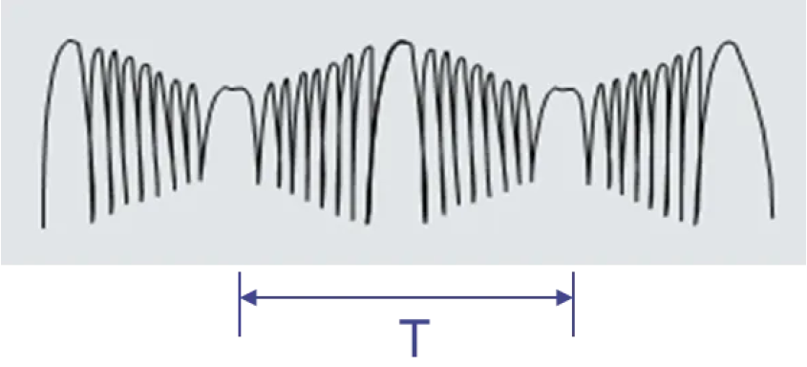

类似波形如上图所示，我们只需要测量光拍半个周期包含的波形数，就能得到对应条件下的周期。

# 四、实验内容及操作步骤

1、打开电源，按要求接好线。

2、调节仪器找到音叉谐振频率，调节功率电流到 $30±10\left(mA\right)$ 大小。

3、用频率粗调旋钮将频率调节到 $505Hz$，用频率微调旋纽在 $505 510\left(Hz\right)$ 之间调节频率，找到音叉振动的半周期内波形数最多时的振动频率，此频率为音叉的谐振频率;

4、在谐振频率时，光拍半个周期的波形数在10-20之间。在谐振频率附近频率每次改变 $0.1Hz$ 测量一次振幅，作音叉的频率-振幅曲线。

5、在谐振频率处，改变功率测量振幅，作音叉的功率振幅曲线。

# 五、数据记录及数据处理

表1：f谐 $=508.375Hz$；功率电流 $=33.2mA$。带入公式 $A=\frac{1}{2n_{θ}}\int_{0}^{\frac{T}{2}}{F_{拍}}\left(t\right)dt$，得

| 频率 | f谐-0.2Hz | f谐-0.1Hz | f谐 | f谐+0.1Hz | f谐+0.2Hz |
| --- | --- | --- | --- | --- | --- |
| 波形数 | 5 | 8.5 | 20 | 12 | 7 |
| 振幅/mm | 0.025 | 0.0425 | 0.1 | 0.06 | 0.035 |

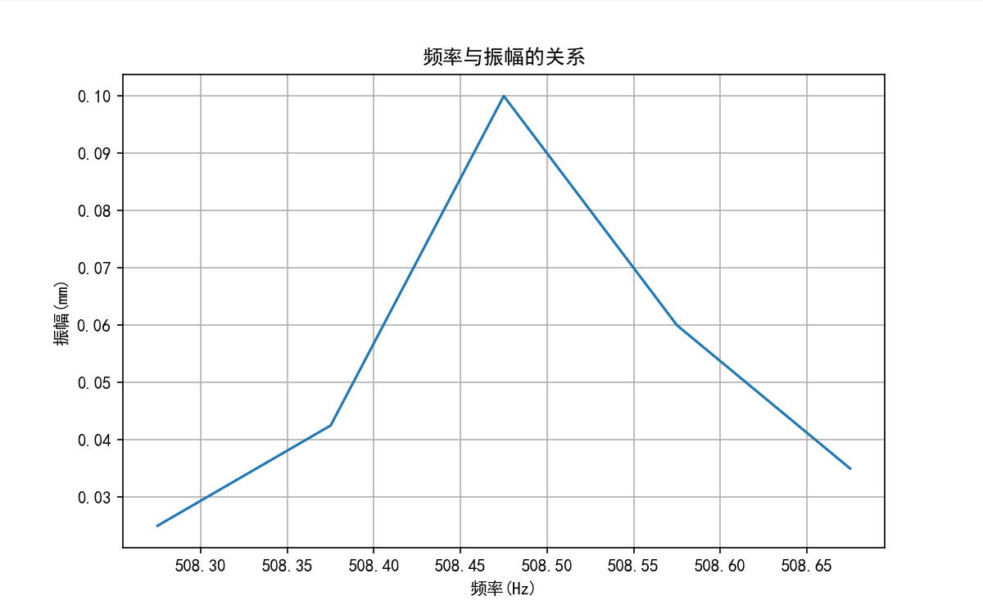

从表中可以看出：

在 $f_{谐}$ 处，波形数和振幅均达到最大值，说明音叉此时处于谐振状态。

频率偏离谐振点后，波形数和振幅迅速下降，表现出典型的谐振特性。

表2：f谐 $=508.375Hz$

| 功率 | 20mA | 25mA | 30mA | 35mA | 40mA |
| --- | --- | --- | --- | --- | --- |
| 波形数 | 13 | 16 | 20 | 19.5 | 17 |
| 振幅/mm | 0.065 | 0.08 | 0.1 | 0.0925 | 0.085 |

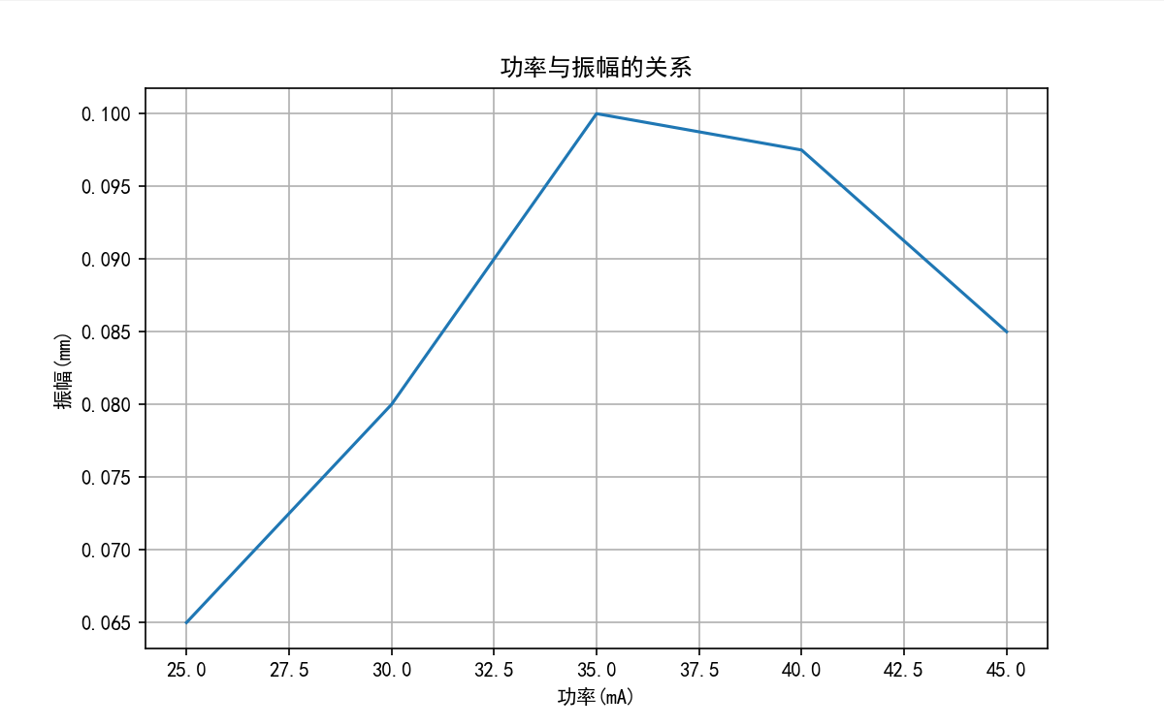

从表中可以看出：

振幅随着功率增加而增大，但当功率超过某一值后，振幅趋于饱和。

最大振幅出现在功率为 30 mA 附近，随后振幅略微下降，可能由于过高功率导致振动不稳定。

# 误差分析

1. 仪器误差

（1）光电检测器对高频信号响应不佳，只能捕获低频拍频信号。若光拍信号过于微弱或频率太高，测量会失真。

（2）检测器的固有噪声会引入测量干扰，影响波形数的准确性。

（3）激光功率波动会导致光拍信号的强度变化，进而影响波形数和振幅计算。

（4）示波器在显示快速变化信号时可能存在分辨率不足，尤其是测量光拍波形的半周期数时，读数精度受限。

2. 环境误差

（1）光栅的热膨胀或收缩会改变其光栅常数，从而影响光拍频率的准确性。

（2）音叉的材料特性（如弹性模量）受温度变化影响，导致谐振频率偏移。

（3）实验室中的机械振动或电磁干扰可能使光拍信号产生噪声，影响信号稳定性。

3. 实验条件波动误差

（1）音叉的实际振动幅度和频率可能存在微小随机波动，即使在谐振频率下，振动也难以完全稳定。这种波动会导致光拍信号的波形数变化，增加测量误差。

（2）人工读数误差：测量波形数时，如果依赖人工观测，可能由于反应速度或视觉误差导致读数偏差。

4. 改进方法

（1）使用更高灵敏度的光电检测器和稳定性更高的激光源，以减小测量信号的波动。

（2）选择高分辨率的数字示波器，代替人工观测，精确记录波形数。

（3）在恒温实验室中进行实验，避免温度变化对音叉和光栅的影响。

（4）数据处理优化：

①增加测量次数，取多组数据的平均值以降低随机误差。

②对信号数据进行滤波处理，去除高频噪声或低频干扰成分。

③自动化测量：采用光拍信号自动采集与分析系统，避免人工干预带来的误差。

附实验数据：

